АННОТАЦИЯ

Программа Log Analyzer предназначена для создания файла в формате XLSX данных об устройстве, времени и координатах с разных приемников, экспортируемого с аппаратуры СН-3307М, СН-4308, СН-3307-01М и СН-3307-02М. Программа работает на ПК в системе Windows 10 (64 разрядная), Windows 7 (64 разрядная) или в интерпретируемой среда Python версии 3.х с установленными модулями PyQT5 и xlsxwriter. Для просмотра выходных данных нужен Microsoft Office Excel 2007 или выше.

Запуск программы

Программа запускается с исполняемого файла Log-analyzer-1.2.exe, так же если в каталоге программы будет файл log1.dat он будет немедленно загружен.
1
2
3
4
5
6
7
8
9
5
10

Пользовательский интерфейс

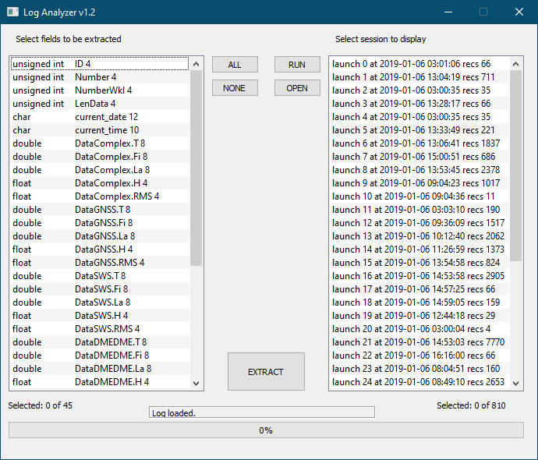
Рисунок 1. Общий вид

Пользовательский интерфейс программы после запуска.
Необходимо выбрать поля данных (Элемент №3) и выбрать одну или несколько сессий из данного списка (Элемент №6). Количество выбранных полей будет отображено соответствующее в элементах №4 и №8.
Для выбора всех полей и сессий нужно нажать кнопку ALL (Элемент №1), для отмены выбранных полей нужно нажать кнопку NONE (Элемент №2).
Если нужно выбрать нужные пользователю поля и сессии нужно просто выбрать её в списке (поддерживается мульти-выбор). Кнопка RUN (Элемент №5) немедленно конвертирует в xlsx данные и запускает его используя Microsoft Excel установленный в системе.
Кнопка OPEN (Элемент №9) позволяет открыть другой файл.
Кнопка EXTRACT (Элемент №7) конвертирует данные в формат Excel 2007.
Конвертация сопровождается прогресс баром (Элемент №10) со значением текущего этапа. На завершающем этапе программа станет неактивной в процессе сохранения файла XLSX (это нормально).
Входные данные

Программа работает в графическом режиме. Входные параметры: файл с именем log1.dat (экспортируемый с прибора) находящийся возле исполняемого файла. Если файл отсутствует программа напишет ошибку и пользователь может сам выбрать файл.

Выходные данные

Программа создает файл, пригодный для просмотра в Microsoft Office Excel версии 2007 и выше. Имя выходного файла «log-export.xlsx». Файл создается в каталоге, из которого была запущена программа.

Структура входного файла (log1.dat)

Адрес | Размер, байт | Полезный | Тип данных | Описание
0 | 16 | 4-16 байт | char | Размер блока (int) со структурой в одной записе в файле.  формат: =[SIZE_BLOCK], где SIZE_BLOCK - int, размер блока со структурой одной записи в файле.
16 | 16 | 4-16 байт | char | Количество записей в файле. формат: =[RECORDS_N], где RECORDS_N - int, количество записей в файле
32 | уст. пользователем | вся | char | Имеющиеся типы данных, размер и их название в одной секундной записи.  формат: $[TYPE_NAME]![VAR_NAME]=  [SIZEOF_TYPE], где TYPE_NAME - тип переменной в ANSI C VAR_NAME - имя переменной (пользовательское) SIZEOF_TYPE - размер в байтах типа переменной
 | Указано в первом блоке | вся | Смешанный, указывается при записи на прибор | Посекундные записи с прибора.  формат: массив байтов размером SIZEOF_TYPE*(количество записей в п. 1.3)*RECORDS_N, записанный fwrite
Размер файла | Ограничен в 2ГБ

Структура выходного файла (xlsx)
Программа создает таблицу, первая строка которой имеет названия полей, а следующие строки имеют значение параметров в заданное время

Сообщения программы

Программа выдает следующие сообщение:
Error while loading file. – файл данных не найдет, нужно выбрать в ручную.
Log loaded. – выбранный файл загружен.
SELECT SOMETHING – не выбраны поля в fields или sessions
nothing selected in data types list – не выбрано поля в fields
nothing selected in session list – не выбрано поля в sessions
File corrupted, finished with errors – в log1.dat были ошибки с данными (в выходном файле возможны значения «-1»)
No errors found.– удачно завершенная конвертация в xlsx формат.
EXTRACT IS DONE - удачно завершенная конвертация в xlsx формат.

При нормальном завершении программы выдается сообщение " No errors found ".

Завершение программы

Программа завершается выдачей нескольких сообщений. После выдачи сообщения необходимо закрыть окно программы, или повторить процедуру.

